**广运潭大道（灞浦一路灞浦四路）电力管沟项目**

我公司监理的广运潭大道（灞浦一路灞浦四路）电力管沟工程在道路红线正常段新建∅2000mm钢筋混凝土圆管涵，采用泥水平衡机械顶管，平均深度为地下9米；渠化段采用明开沟预制装配式钢筋混凝土结构，平均深度为地下6米，以满足现状玄泾110KV线缆落地以及规划电力管线敷设需求，总长度1546.143米，本工程涉及危大工程施工范畴。

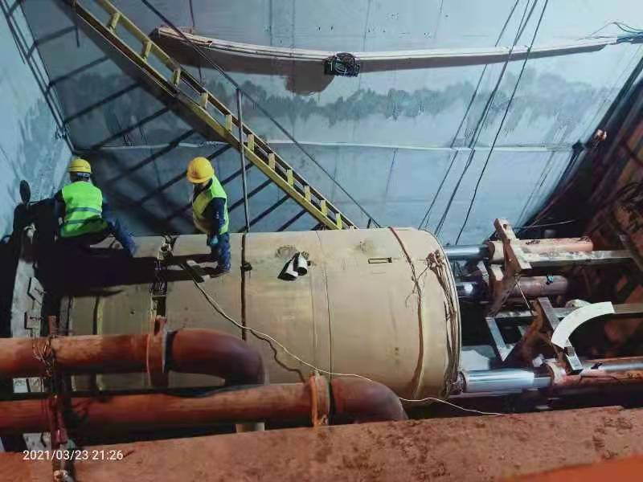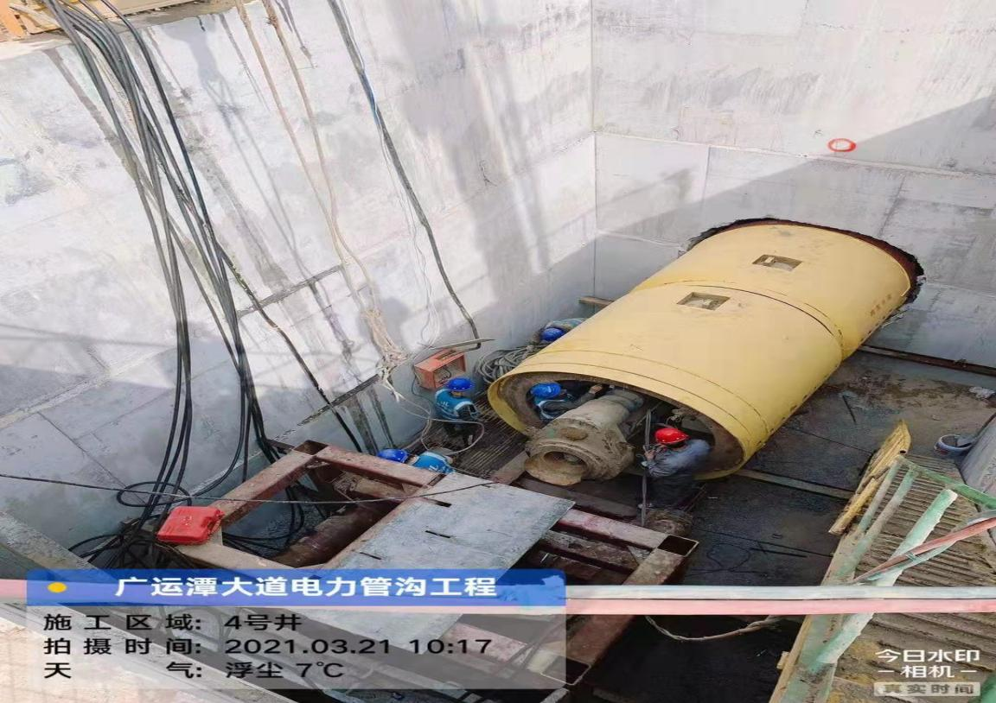

该项目施工进度紧难度大，地下为砂卵石层，设计管线周边地下管线原有自来水管道、雨污水排水管道、电信管道、热力管道、天然气管道等错综复杂，给施工带来巨大的难度，施工任务就是一道“军令”，为了响应西安市落地线缆整治精神要求和十四运保障工作要求，经过全线实地排查、现场讨论、专家论证等方法避免了二次破坏，并采用破碎机头，专人校验线位的手段，保证了项目的顺利进行，每天召开碰头会的方式进行进度对比分析等措施，全员齐心协力、各司其职，最终以50日历天的高强度施工全线管道贯通，为十四运召开和西安环境整治增砖添瓦。

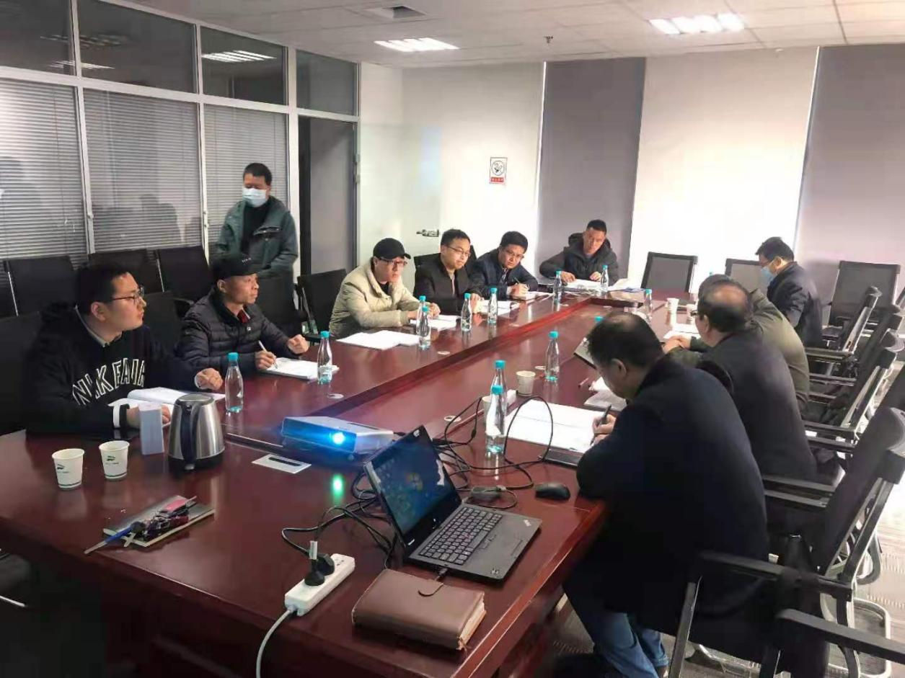

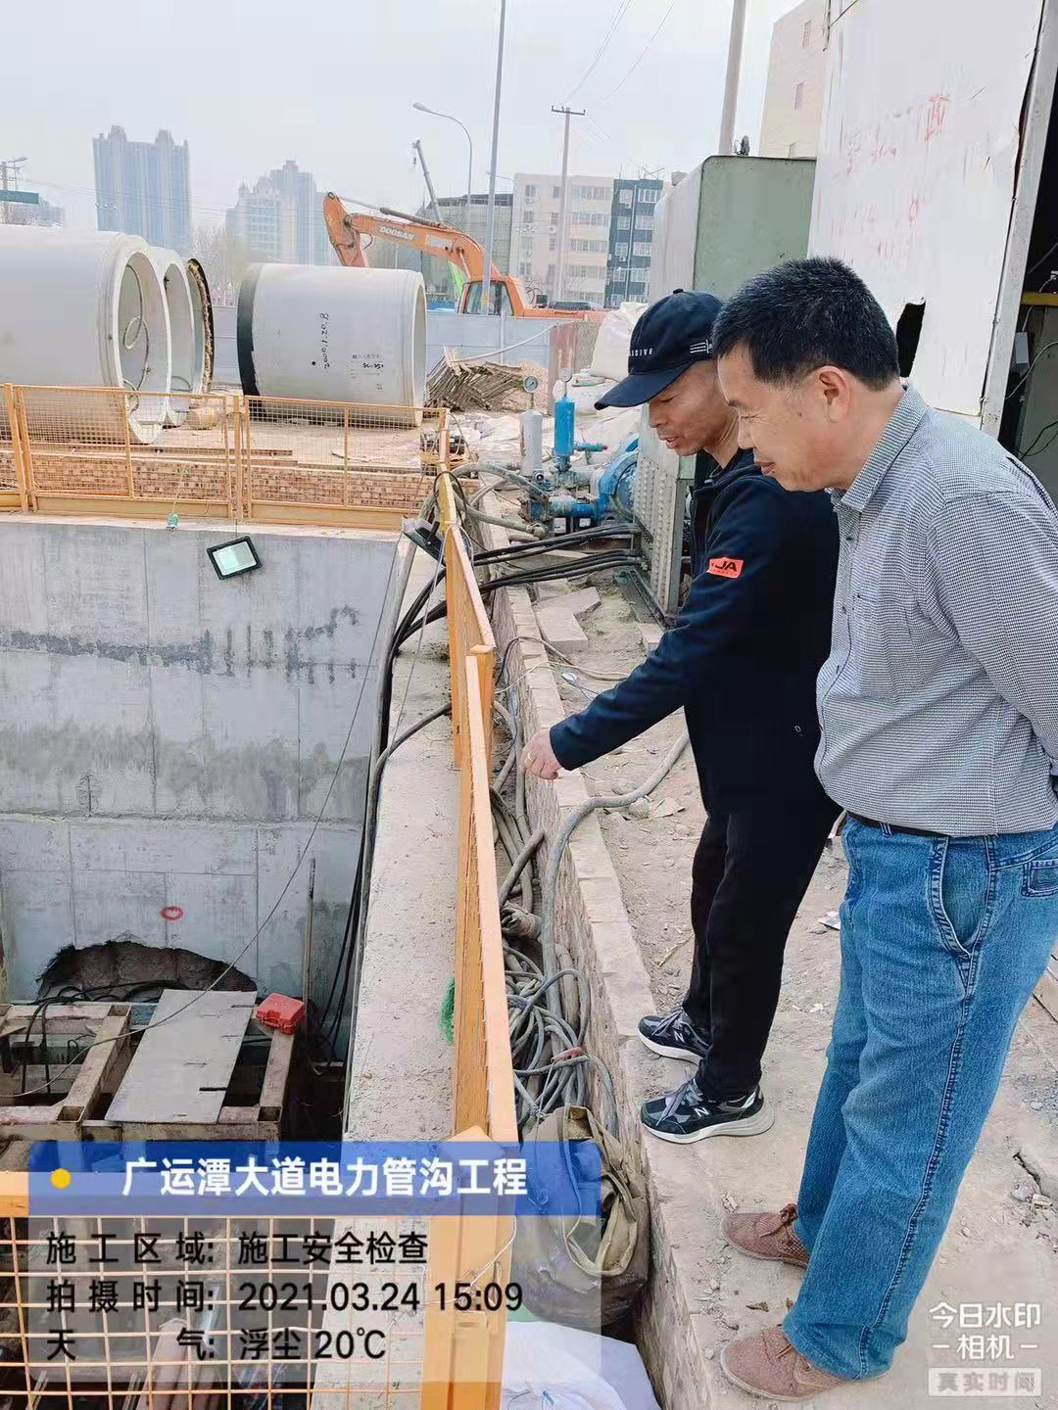

方宇工程咨询有限公司始终以卓越服务、顾客满意、实现价值、和合共享的企业使命，以服务品质求生存、以创新改进求发展的质量方针为目标，在行业里把监理工作力争做到精益求精，做到极致。

